cz NÁVOD k použití
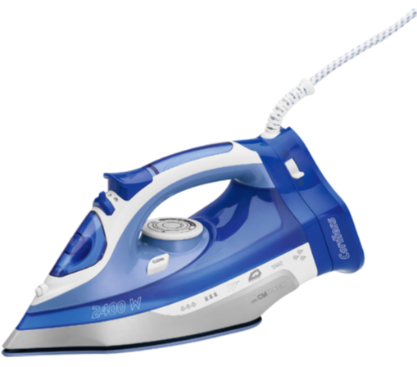
DB 3706 – nAPAŘOVACÍ ŽEHLIČKA

Všeobecné bezpečnostní pokyny
Před uvedením tohoto přístroje do provozu si velmi pozorně přečtěte návod k obsluze a tento návod spolu se záručním listem, pokladním blokem a podle možnosti i s obalem a vnitřním vybavením obalu dobře uschovejte. Pokud budete přístroj předávat třetím osobám, odevzdejte jim i tento návod k obsluze.
• Používejte tento přístroj výlučně pro soukromou potřebu a pro stanovené účely. Tento přístroj není určen pro komerční použití. Nepoužívejte jej v otevřeném prostoru. Chraňte jej před horkem, přímým slunečním zářením, vlhkosti (v žádném případě jej neponořujte do kapalin) a stykem s ostrými hranami. Nepoužívejte přístroj v případě, že mate vlhké ruce. Jestliže dojde k navlhčení nebo namočeni přístroje, okamžitě vytáhněte zástrčku ze zásuvky.
• Přístroj vypněte a vždy vytáhněte zástrčku ze zásuvky (vždy tahejte za zástrčku, nikdy ne za kabel), jestliže nebudete přístroj používat, pokud chcete namontovat příslušenství přístroje, při čištěni nebo v případě poruchy.
• Přistroj nesmi zůstat v provozu bez dozoru. Pokud byste chtěli prostor opustit, přístroj vždy vypněte. Vytáhněte zástrčku ze zásuvky.
• Přistroj a síťový kabel je nutné pravidelně kontrolovat, zda nejsou poškozeny. Bude-li poškození zjištěno, přístroj se již nesmí používat.
• Neopravujte přístroj vlastními silami, nýbrž vyhledejte autorizovaného opraváře. Abyste eliminovali rizika, nechejte poškozeny přívodní kabel nahradit kabelem se stejnými hodnotami pouze výrobcem, našim servisem pro zákazníky nebo jinou kvalifikovanou osobou.
• Používejte jen originální příslušenství.
• Respektujte prosím následující „Speciální bezpečnostní pokyny“.

Děti a slabé osoby
• Z důvodu zajištěni bezpečnosti Vašich děti neponechávejte v jejich dosahu žádné součásti obalu (plastové pytlíky, karton, styropor atd.).
VYSTRAHA! Zabraňte tomu, aby si male děti hrály s folii. Hrozí nebezpečí udušeni!
• Tento přístroj není určen k tomu, aby ho používaly osoby (včetně děti) s omezenými fyzickými, smyslovými a duševními vlastnostmi nebo s nedostatkem zkušenosti a/nebo nedostatkem znalosti, s výjimkou případů, že by na ně dohlížela osoba odpovědna za bezpečnost nebo od ní obdržely pokyny, jak se má přistroj používat.
• Mělo by se dohlížet na děti, aby se zajistilo, že si s přístrojem nehraji.

Symboly v tomto návodu k obsluze
Důležitá upozorněni pro Vaši bezpečnost jsou speciálně označena. Bezpodmínečně dbejte těchto upozorněni, aby nedošlo k nehodám a škodám na přístroji.

Speciální bezpečnostní pokyny
VYSTRAHA:
• Žehlící plocha se velmi rychle zahřeje. Prosíme, nedotýkejte se ji!
• Jestliže žehlící automat nepoužíváte, postavte jej svisle na stojan .
• Zvolte bezpečnou odkládací plochu! Plocha by měla být:
- stabilní
- rovná
- odolná vysokým teplotám
• Před plněním nádržky vodou vždy žehličku odpojte od elektrické sítě.
• Doplňte nádržku pouze po značku maxima. Nepřelívejte! Max. plnící objem vody: 320 ml.
• S tímto spotřebičem žehlete pouze oděvy a textilie!
• Používejte prosím pouze destilovanou vodu.
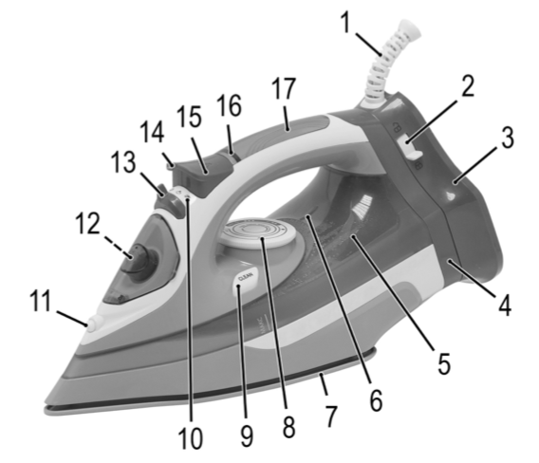
• Je-li žehlička připojena k síti, nesmi byt ponechaná bez dozoru.

Přehled ovládacích prvků
- Flexibilní vedení kabelu
- Tlačítko pro odemčení
- Základna
- Kontaktní plocha
- Transparentní nádoba na vodu
- Symboly pro nastavení teploty
- Keramická žehlící plocha
- Regulátor teploty s plynulým nastavením
- Tlačítko CLEAN
- Symboly pro množství páry
- Tryska na kropení prádla
- Plnící otvor nádržky na vodu
- Regulátor množství páry
- Tlačítko páry
- Tlačítko trysky
- Kontrolka
- Rukojeť

Bez obrázku
Odměrka

Pokyny k použití
Vybalení
• Odstraňte eventuálně dané ochranné folie a nálepky ze žehlící plochy.
• Kabel kompletně odviňte.

Elektrické připojeni
• Ujistěte se, že síťové napětí a napětí, pro které je přistroj konstruován (viz typový štítek) navzájem souhlasí.
• Síťovou zástrčku připojte jen k předpisově instalované zásuvce s ochranným kontaktem 230 V ~ 50 Hz.

Příkon
Jednotka může pojmout celkový výkon 2400 W. U takového příkonu se doporučuje odděleny přívod se zajištěním prostřednictvím ochranného jističe domácnosti 16 A.
POZOR: PŘETIŽENI!
• Použijete-li prodlužovací vodiče, měly by mít průřez aspoň 1,5 mm2.
• Nepoužijte vicenásobně zásuvky, neboť tento spotřebič má příliš vysoký výkon.

Regulátor teploty na žehličce. Symboly na regulátoru odpovídají následující nastavením:
OFF vypnuto
• Syntetická vlákna, hedvábí nízká teplota
• • vlna střední teplota
• • • bavlna, len vysoka teplota
MAX nejvyšší teplota

Zásobník vody
• Postavte žehličku kolmo.
• Naplňte nádržku na vodu pomoci plnícího otvoru. Na pomoc si vezměte plnící nádobu.
• Objem nádržky je 350 ml.

Voda
Použijte jen destilovanou vodu. Nesmi byt používaná akumulátorová voda, voda ze sušičky prádla a voda s přísadami (jako jsou škrob, parfémy, změkčovadla nebo jiné chemikálie). Mohlo by tím dojit k poškození přístroje, protože by se v parní komoře mohly vytvářet zbytky. Tyto zbytky mohou při vypadávaní z výstupů parních trysek znečistit žehlené textilie.

Obsluha
Před prvním uvedením do provozu
• Očistěte žehlící plochu lehce navlhčeným hadříkem.
• Pro odstraněni všech zbytků nečistot před 1. použitím přežehlete několikrát starý, čistý kus látky či hadřík.

Normální žehleni – bez napařování
UPOZORNĚNÍ:
• Roztřiďte prádlo podle teploty žehleni.
• Před připojením, resp. odpojením od elektrické sítě nastavte regulátor teploty vždy do polohy „MIN“.
• Regulátor množství páry nastavte do polohy „0“.

Postavte žehličku na její odstavnou plochu.
• Zastrčte zástrčku do předpisově instalované zásuvky s ochranným kolíkem 230 V, 50 Hz.
• Nastavte teplotu na regulátoru teploty. Mate-li žehlit choulostivé prádlo, začněte s nejnižší teplotou.
_ UPOZORNĚNI:
Kontrolka na žehličce zobrazuje postup topení. Jakmile zhasne, je to znamením, že bylo dosaženo provozní teploty. Nyní můžete začít žehlit.
• Po použiti regulátor teploty vždy nastavte na „MIN“ a vytáhněte zástrčku spotřebiče (Kontrolní světlo zhasne).

Napařováni
VYSTRAHA: Para je horka. Nebezpečí opařeni!
_ UPOZORNĚNI:
Pro tento proces je vždy potřebná vysoka teplota. Nastavte regulátor teploty minimálně na symbol „ “.
• Množství páry upravíte plynulým otáčením regulátoru množství páry.
• Mimořádného činku dosáhněte pomoci funkce parního rázu.
• Přerušovaně stiskněte tlačítko pro aktivaci parního rázu.
_ UPOZORNĚNI:
• Při žehleni s nízkými teplotami dbejte na to, že je nutno snížit množství páry nebo žehlete bez páry.
• Při příliš nízké teplotě je běžné, že ze žehlící plochy vystupuje voda. Přístroj je však vybaven funkci proti odkapávaní, pomocí které se funkce páry při příliš nízké zvolené teplotě automaticky deaktivuje.

Funkce Spray („ “)
Pro navlhčení žehleného místa stiskněte přerušovaně tlačítko pro ovládání sprejování.

Vertikální napařování (Vertical Steam)
Vertikální napařování umožňuje napařovaní i ve svisle poloze. K tomu pověste prádlo na rameno a veďte žehličku do jeho blízkosti cca. 3 - 5 cm.

Plněni vodní nádržky
• Před plněním nádržky vždy vytáhněte zástrčku ze zásuvky.
• Regulátor množství páry nastavte do polohy „0“ (žádná para).
• Postavte žehličku kolmo.
• Otevřete viko plnícího otvoru a opatrně nalijte vodu.
• Nádržka na vody plňte jen po značku MAX.
• Zavřete viko nádržky.

Samočisticí funkce (SELF-CLEAN)
1. Naplňte nádržku na vodu do poloviny vodou.
2. Zahřejte žehličku na maximální teplotu. Po zhasnutí kontrolní žárovky odpojte přístroj od el. sítě.
3. Nyní podržte přístroj ve vodorovné poloze nad dřezem. Držte stisknuté tlačítko „SELF-CLEAN“. Nyní pohupujte přístrojem sem a tam, až se nádržka vyprázdní. Když uvolníte tlačítko „SELF-CLEAN“, tlačítko automaticky skočí zpět.
4. Nyní postavte žehličku opět na podstavec a znovu jej zahřejte. Pak přežehlete čistý kus bavlněné látky, aby se vyčistila žehlící plocha.

Ukončeni provozu
• Po použiti regulátor teploty vždy nastavte na „MIN“ a vytáhněte zástrčku spotřebiče (Kontrolní světlo zhasne).
• Síťovou zástrčku vytáhněte ze zásuvky.
• Vyprázdněte nádržku na vodu, abyste zabránili tomu, že obsah nádržky vyteče..
• Před uklizením nechejte zařízení ochladnout.

Čištěni
VYSTRAHA:
• Před každým čištěním vždy vytáhněte zástrčku ze zásuvky!
• Vyčkejte, až přistroj zcela vychladne!
• Pro čištěni přístroje ho nenořte v žádném případě do vody. Mohlo by to vest k úrazu elektrickým proudem či požáru.
POZOR:
• Nepoužívejte drátěný kartáč ani jiné drhnoucí předměty.
• Nepoužívejte žádné ostré či drhnoucí čističi prostředky.
• Těleso čistěte suchým hadříkem.
• Žehlící plochu a odstavnou plochu čistěte lehce navlhčeným hadříkem.

Technické údaje
Model: ................................................................................ DB 3706
Pokrytí napětí: ....................................................................220–240 V, 50/60 Hz
Příkon: ……………………………………………………………………..2000 - 2400 W
Třída ochrany: ..................................................................... Ι
Čistá hmotnost: ...................................................................1,2 kg

Tento přístroj byl testován podle všech příslušných, v současně době platných směrnic CE, jako je např. elektromagnetická kompatibilita a direktiva o nízkonapěťové bezpečnosti, a byl zkonstruován podle nejnovějších bezpečnostně-technických předpisů. Vyhrazujeme si technické změny!

Význam symbolu „Popelnice“
Chraňte naše životni prostředí, elektropřístroje nepatři do domovního odpadu. Pro likvidaci elektropřístrojů použijte určených sběrných míst a
odevzdejte zde elektropřístroje, jestliže je už nebudete používat. Pomůžete tak předejit možným negativním dopadům na životni prostředí a lidské zdraví, ke kterým by mohlo dojit v důsledku nesprávné likvidace. Přispějete tím ke zhodnocení, recyklaci a dalším formám zhodnoceni
starých elektronických a elektrických přístrojů. Informace o tom, kde lze tyto přístroje odevzdat k likvidaci, obdržíte prostřednictvím územně správních celků nebo obecního úřadu.

